2011年肇庆学院信息公开工作年度报告

- 学校主动公开信息的情况
2011年，在肇庆学院党委的领导下，学校继续推进信息公开工作，能够做到信息公开工作高效、务实，及时、准确。
2011年4月学校教代会上，通过了肇庆学院2011年校务公开工作报告，报告主动向全体教师代表公开了人才队伍建设、科研立项统计、招生录取情况、基建管理项目、资产设备购置、后勤服务情况等重要信息。通过专人负责信息公开专栏的形式，及时将学校人事招聘、评优、干部选拔、职称晋升、教育收费、招生、基建、大宗采购等信息进行公开、公示。在学校主页网站上及时准确公开上述情况，如下截图所示：
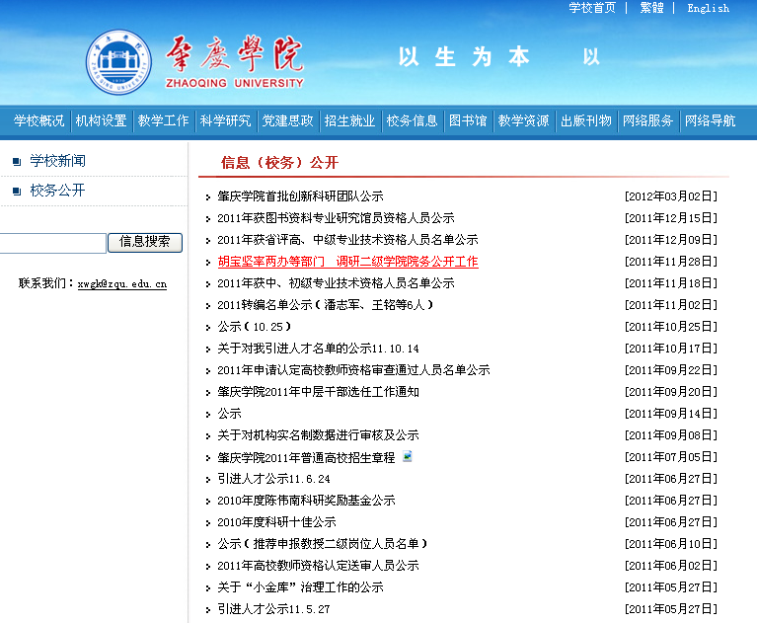

在校园网，教职工能够在公示期限内查到相关的信息，如果过了公示日期，可以通过申请，审核通过后可获得需要的信息。将教职员工真正关心的、需要公开的信息及时公开，肇庆学院网络信息公开的特点是抓实际，不务虚。
2011年11月，为推进肇庆学院信息公开，加强对信息公开的督查督办，促进和谐校园建设，校党委副书记、纪委书记胡宝坚率领两办、纪委办、监察处等部门对二级学院近两年来的院务公开工作进行调研。
调研期间，二级学院领导班子成员、系主任、教师代表等参加了汇报会。一些学院不仅汇报材料准备得非常充分，平时院务公开材料的存档工作也做得很好。如将院务公开规章制度、党政联席会议记录、财务收支情况、教师劳务酬金的发放、学院重大改革的措施、岗位聘用、设备招标采购、科研立项、教学实施情况、访问进修、学生入党评优、奖助贷补等需要面向教师或者学生公开的材料准备好，以备供教师、学生查阅。一些学院结合自身发展的特点，将院务公开的工作融入到具体的教学、科研各项工作中，不仅促进了日常的工作，也注重了以师为本、以生为本的良好风气。一些学院积极开拓院务公开的渠道，如开展网上论坛、利用QQ群、短信群发等办法，让更多的教师准确、及时地获得信息，促进了学院的团结、融合的风气。但是，个别学院主要把院务公开的重点放在劳务酬金发放、课时计算、岗位聘用等敏感的工作，忽视了其他的一些细节，这也需要引起重视，并进一步加强。
胡宝坚在调研期间强调：一、信息公开、院务公开的工作非常重要。随着师生员工、学生民主意识的逐渐增强，信息公开工作的重要性日益彰显，这项工作对于我们促进民主治校、建设和谐校园有很大的帮助。二、推行二级学院院务公开对于学院的科学管理有很大的帮助。学院管理人员要有意识、有责任，将需要向教师和学生公开的信息及时、准确地公开。如果出现问题，及时改进方式方法，及时化解。
二、学校依申请公开学校信息和不予公开学校信息的情况
2010年度学校尚未收到申请公开学校信息。
三、学校信息公开的收费情况
2010年度学校尚未对信息公开收费。
四、因学校信息公开申请行政复议、提起行政诉讼的情况
2010年度学校尚未有信息公开申请行政复议、提起行政诉讼的情况。
五、学校信息公开工作存在的主要问题及改进措施
（一）通过信息公开工作，推进我校的民主化管理。信息公开工作是民主化管理的重要手段。信息公开能够使学校的管理公开化、透明化，防止暗箱操作，对于学校的健康发展有重要意义。另一方面，转变管理方式，变被动为主动，是民主化管理的目的所在。信息公开是民主化管理的重要前提，只有实现了从学校到二级学院层面的信息公开，学校的决策、学院的决策才能做到正确、有效。
（二）要注意信息公开的范围。既要注意公开的及时、准确，又要做好一些不宜公开信息的保密工作。
（三）将信息公开工作与学校育人工作紧密结合。肇庆学院的办学理念是“以生为本、以质立校、学术并举、崇术为上。”将学生放在所有工作的首位，是我校办学的重要特点。信息公开工作尤其是学生入党、评优、奖助学金评定等环节，要做到透明、公平，让学生在健康、平等的环境中茁壮成长。

肇庆学院院长办公室信息与督办科
联系方式：zhongwei@zqu.edu.cn 0758-2716239
2012-3-12

